# 简介

这是清华大学出版社2018年11月发行的Android技术书籍《Android Studio开发实战 从零基础到App上线（第二版）》的附录源码，全书共16章，涵盖了Android开发从基础到进阶的学习内容。本书作者欧阳燊的博客地址是http://blog.csdn.net/aqi00，Github主页是https://github.com/aqi00。

# 客户端源码总表

App客户端的工程源码都在Android2目录下面。

## 模块与章节对应表

|  |  |  |  |
| --- | --- | --- | --- |
| **对应章** | **名称** | **工程包名** | **补充说明** |
| 第1章 | Android Studio环境搭建 | app | Hello World演示 |
| 第2章 | 初级控件 | junior |  |
| 第3章 | 中级控件 | middle |  |
| 第4章 | 数据存储 | storage |  |
| 第5章 | 高级控件 | senior |  |
| 第6章 | 自定义控件 | custom |  |
| 第7章 | 组合控件 | group |  |
| 第8章 | 调试与上线 | test | 含数据加密、代码混淆 |
| 第9章 | 设备操作 | device |  |
| 第10章 | 网络通信 | network |  |
| 第11章 | 事件 | event |  |
| 第12章 | 动画 | animation |  |
| 第13章 | 多媒体 | media |  |
| 第14章 | 融合技术 | mixture |  |
| 第15章 | 第三方开发包 | thirdsdk |  |
| 微信开发包 | weixin | 含微信分享和微信支付 |
| 第16章 | 性能优化 | performance |  |
|  | 文件对话框公共库 | filedialog |  |

## 实战应用对应表

|  |  |
| --- | --- |
| **章名** | **实战应用** |
| 第1章 Android Studio环境搭建 | 无 |
| 第2章 初级控件 | 简单计算器 |
| 第3章 中级控件 | 房贷计算器、App登录功能 |
| 第4章 数据存储 | 购物车 |
| 第5章 高级控件 | 万年历、日程表 |
| 第6章 自定义控件 | 手机安全助手 |
| 第7章 组合控件 | 电商头部、购物App（电子商务的demo） |
| 第8章 调试与上线 | 无 |
| 第9章 设备操作 | 录像机、指南针、博饼游戏、卫星浑天仪 |
| 第10章 网络通信 | 应用超市、聊天App（即时通信的demo） |
| 第11章 事件 | 抠图工具、地球仪、全景图库 |
| 第12章 动画 | 动感影集 |
| 第13章 多媒体 | 相册、影视播放器、音乐播放器 |
| 第14章 融合技术 | 简单浏览器、WIFI共享器、电子书架 |
| 第15章 第三方SDK | 打车App（交通出行的demo） |
| 第16章 性能优化 | 图片缓存框架 |

# App工程导入说明

最新源码基于Android Studio 3.2编写，并在API28（Android 9.0）上编译通过。

切记不要把源码目录放在中文路径下面，也就是说，源码的完整目录名称不能带有任何中文字符。计算机的用户名也不能带有中文。

## 按照项目Project方式导入

打开Android Studio，依次选择菜单“File”——“Open”，在弹出的文件选择对话框里选中Android2目录，Android Studio就会开始加载整个项目。

注意Android2目录下面的local.properties，在导入源码之前，要先把该文件里面的ndk.dir改为读者电脑上的NDK安装路径，把sdk.dir改为读者电脑上的SDK安装路径。

## 按照模块Module方式导入

单个模块（如junior、device等等）的导入步骤如下：

1、依次选择菜单“File”——“New”——“New Project”，按提示新建一个项目（即Project）；

2、项目创建完毕，再依次选择菜单“File”——“New”——“Import Module”，按提示导入具体的目录（如junior等等）；

另有两点需要注意：

一、Android Studio 3.1无法正常导入模块

先按照上面的第二点导入模块，此时Android Studio没有任何反应，既不重编也不在左侧列表添加新模块。此时要打开项目的settings.gradle，把下面这行：

include ':app'

改成下面这样，也就是手动添加新模块的名称：

include ':app', ':新模块的名称'

修改完毕，重启Android Studio，再次打开后AS就会自动重新编译了。

二、导入部分模块提示filedialog找不到，错误描述为“Project with path ':filedialog' could not be found in root project 'media'”。

第10章的network、第11章的event、第13章的media、第14章的mixture这几个模块依赖于filedialog公共库，要先按模块方式导入filedialog，然后再导入network、event、media、mixture等自身模块。

# 各模块明细

## 第1章 Android Studio环境搭建

### 演示说明

Hello World工程演示了如何在新建的App工程里面修改代码，从而改变活动页面上的文字展示效果。

### 首页截图

Hello World工程的首页截图如下所示：

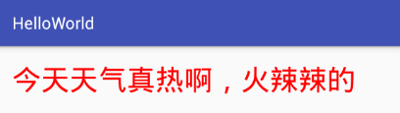

## 第2章 初级控件

### 演示说明

junior工程演示了App开发的初级控件相关用法，包括：屏幕显示基础（像素、颜色、分辨率）、简单布局的用法（基本视图、线性布局、滚动视图）、简单控件的用法（文本视图、按钮、图像视图、图像按钮）、简单图形的用法（状态列表图形、形状图形、九宫格图片），以及实战项目“简单计算器”。

通过本章的代码练习，应能掌握以下App的开发：简单计算器。

### 首页截图

junior工程的首页截图如下所示：

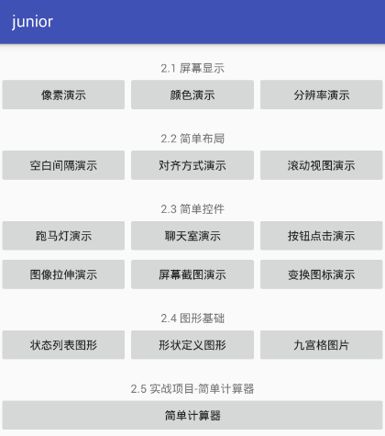

## 第3章 中级控件

### 演示说明

middle工程演示了App开发的中级控件相关用法，包括：其它布局的用法（相对布局、框架布局）、特殊按钮的用法（复选框、开关按钮、单选按钮）、适配视图的基本用法（下拉框、数组适配器、简单适配器）、编辑框的用法（文本编辑框、自动完成编辑框）、Activity组件的基本用法（生命周期、意图、传递消息）、提醒对话框的用法，以及实战项目“房贷计算器”和“App登录页面”。

通过本章的代码练习，应能掌握以下App的开发：房贷计算器、App登录功能。

### 首页截图

middle工程的首页截图如下所示：

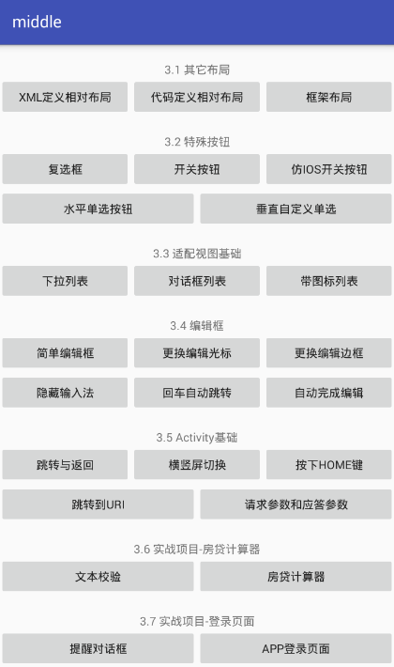

## 第4章 数据存储

### 演示说明

storage工程演示了Android常用的几种数据存储方式，包括：共享参数SharedPreferences的键值对存取、数据库SQLite的关系型数据存取、SD卡的文件写入与读取操作（含文本文件读写和图片文件读写）、App全局内存的读写、Application组件的生命周期及其用法、ContentProvider内容组件的用法（内容提供器、内容解析器、内容操作器、内容观察器）、菜单的用法（选项菜单、上下文菜单），以及实战项目“购物车”。

通过本章的代码练习，应能掌握以下App的开发：购物车。

### 首页截图

storage工程的首页截图如下所示：

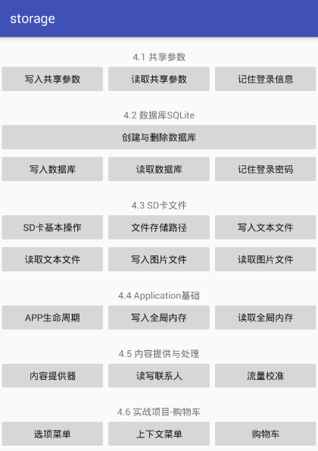

## 第5章 高级控件

### 演示说明

senior工程演示了App开发的高级控件相关用法，包括：日期时间控件的用法（日期选择器、时间选择器）、列表类视图的用法（基本适配器、列表视图、网格视图）、翻页类视图的基本用法（翻页视图、翻页适配器、翻页标题栏）、碎片的用法（静态注册方式、动态注册方式、碎片适配器）、Broadcast组件的基本用法（发送广播、接收、定时器广播）、震动器的用法，以及实战项目“万年历”和“日程表”。

通过本章的代码练习，应能掌握以下App的开发：万年历、日程表。

### 首页截图

senior工程的首页截图如下所示：

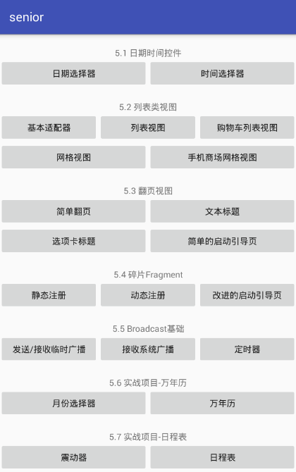

## 第6章 自定义控件

### 演示说明

custom工程演示了App开发的自定义控件相关知识，包括：自定义视图的步骤（声明属性、构造对象、测量尺寸、绘制视图）、自定义简单动画（任务片段、下拉刷新动画、圆弧进度动画）、自定义对话框的操作（对话框、改进日期对话框、自定义多级对话框）、自定义通知栏的用法（通知推送、进度条、远程视图）、Service组件的基本用法（生命周期、三种启停方式、推送服务到前台），以及实战项目“手机安全助手”。

通过本章的代码练习，应能掌握以下App的开发：手机安全助手。

### 首页截图

custom工程的首页截图如下所示：

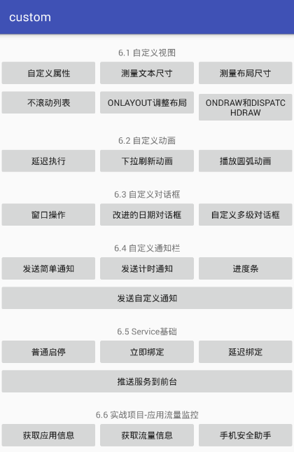

## 第7章 组合控件

### 演示说明

group工程演示了App开发的组合控件相关知识，包括：标签栏的用法（标签按钮、三种标签栏的实现方式）、导航栏的用法（工具栏、溢出菜单、搜索框、标签布局）、横幅条的用法（自定义指示器、横幅轮播Banner的实现）、增强型列表的用法（循环视图、三种布局管理器、动态变更循环视图）、材质设计库常见的3种布局用法（协调布局、应用栏布局、可折叠工具栏布局）、下拉刷新控件的用法，以及实战项目“仿支付宝的头部伸缩特效”和“仿淘宝主页”。

通过本章的代码练习，应能掌握以下App的开发：电商头部、购物App（电子商务的demo）。

### 首页截图

group工程的首页截图如下所示：

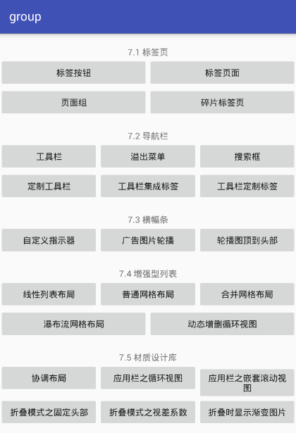

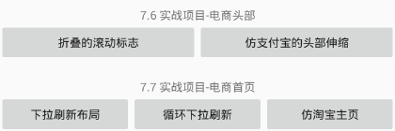

## 第8章 调试与上线

### 演示说明

test工程演示了数据加密和代码混淆的方法。

### 首页截图

test工程的首页截图如下所示：

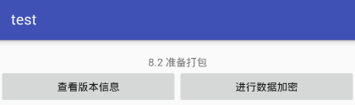

## 第9章 设备操作

### 演示说明

device工程演示了手机上常见硬件设备的用法，包括：摄像头的用法（表面视图、相机、纹理视图、二代相机）、麦克风的用法（拖动条、音量控制、录音与播音、录像与放映）、传感器的用法（传感器的种类、加速度传感器、指南针、计步器、感光器、陀螺仪）、手机定位的用法（定位的原理、开启定位功能、获取定位信息）、短距离通信技术的应用（NFC近场通信、红外遥控、蓝牙配对），以及实战项目“仿微信的发现功能”。

通过本章的代码练习，应能掌握以下App的开发：录像机、指南针、博饼游戏、卫星浑天仪。

### 首页截图

device工程的首页截图如下所示：

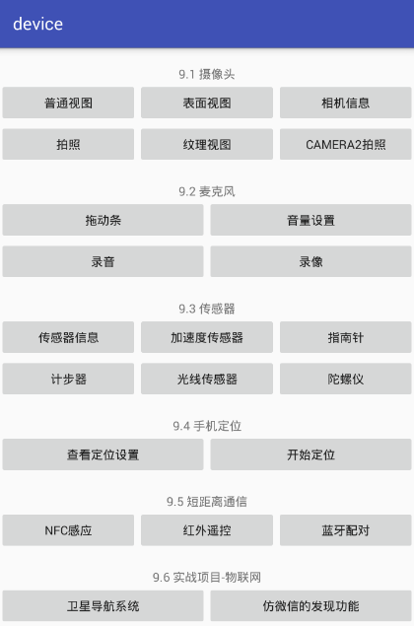

## 第10章 网络通信

### 演示说明

network工程演示了App开发用到的网络通信相关技术，包括多线程的工作机制和用法（消息传递、进度对话框、异步任务、异步服务）、HTTP接口访问的方式（网络连接检查、移动数据格式、HTTP接口调用、HTTP图片获取）、文件上传和下载的实现和用法（下载管理器、文件对话框、文件上传）、套接字的应用（网络地址、Socket通信）、可折叠列表视图的用法，以及实战项目“仿应用宝的应用更新功能”和“仿手机QQ的聊天功能”。

另外，网络通信的服务端工程见目录“第10章的服务端程序”，服务端源码的说明详见该目录下的《服务端程序的使用说明.docx》。

通过本章的代码练习，应能掌握以下App的开发：应用超市、聊天App（即时通信的demo）。

### 首页截图

network工程的首页截图如下所示：

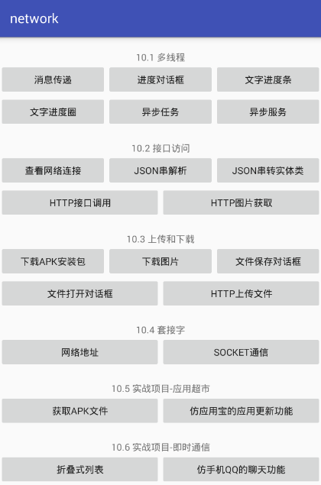

## 第11章 事件

### 演示说明

event工程演示了App开发用到的常见事件处理方法，包括按键事件的检测与处理（监测软键盘、监测物理按键、音量调节对话框）、触摸事件的检测与处理（手势事件的分发流程、手势事件处理MotionEvent、手写签名）、手势检测的实现与用法（手势检测器、飞掠视图、手势控制横幅轮播）、手势冲突的处理方式（上下滚动与左右滑动的冲突处理、内部滑动与翻页滑动的冲突处理、正常下拉与下拉刷新的冲突处理）、二维图像的基本加工方法、三维图形OpenGL技术，以及实战项目“抠图神器——美图变变”和“虚拟现实的全景图库”。

通过本章的代码练习，应能掌握以下App的开发：抠图工具、全景图库。

### 首页截图

event工程的首页截图如下所示：

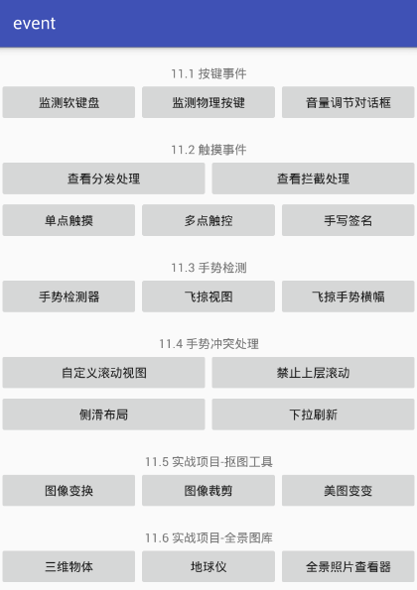

## 第12章 动画

### 演示说明

animation工程演示了App开发用到的常见动画技术，包括帧动画的用法（帧动画、GIF动画、淡入淡出动画）、补间动画的用法（补间动画的种类与用法、集合动画、在飞掠横幅中使用补间动画）、属性动画的用法（属性动画、属性动画组合、插值器和估值器）、矢量动画的用法（矢量图形、SVG标记、实现矢量动画、仿支付宝的支付成功动画）、常见的动画实现手段（使用延时重绘、设置状态参数、滚动器Scroller）、百叶窗动画与马赛克动画的实现，以及实战项目“仿QQ空间的动感影集”。

通过本章的代码练习，应能掌握以下App的开发：动感影集。

### 首页截图

animation工程的首页截图如下所示：

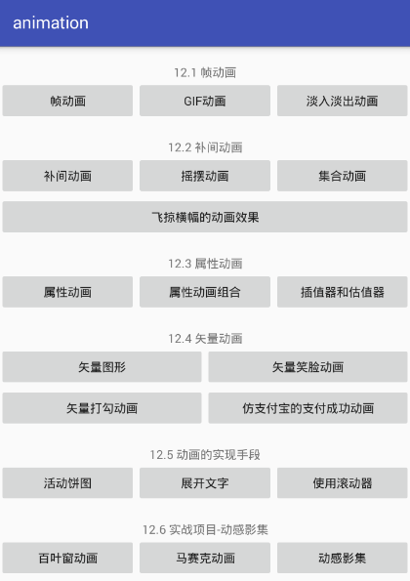

## 第13章 多媒体

### 演示说明

media工程演示了App开发用到的常见多媒体技术，包括几种常见的图片查看控件（画廊、图像切换器、卡片视图、调色板）、几种常见的音频播放工具（铃声工具、声音池、音轨录播）、几种常见的视频播放控件（视频视图、媒体控制条、自定义播放控制条）、几种划分屏幕多窗口的模式（分屏、画中画、自定义悬浮窗、截图和录屏）、可变字符串的用法，以及实战项目“影视播放器——爱看剧场”和“音乐播放器——浪花音乐”。

通过本章的代码练习，应能掌握以下App的开发：相册、影视播放器、音乐播放器。

### 首页截图

media工程的首页截图如下所示：

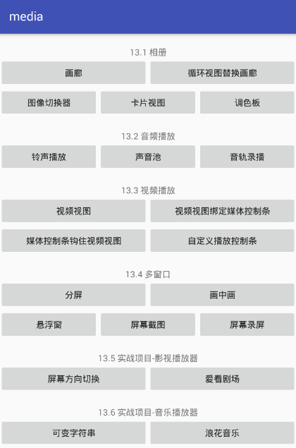

## 第14章 融合技术

### 演示说明

mixture工程演示了App开发用到的常见融合技术，包括网页集成（资产管理器、网页视图、简单浏览器）、JNI开发（NDK环境搭建、创建JNI接口、JNI实现加解密）、局域网开发（无线网络管理器、连接WIFI、开关热点、点对点蓝牙传输），以及实战项目“共享经济弄潮儿——WIFI共享器”和“笔墨飘香之电子书架”。

通过本章的代码练习，应能掌握以下App的开发：简单浏览器、WIFI共享器、电子书架。

### 首页截图

mixture工程的首页截图如下所示：

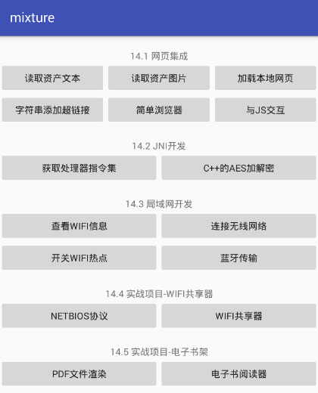

## 第15章 第三方SDK

### 演示说明

thirdsdk工程演示了App开发用到的常见第三方开发包，包括地图SDK（查看签名信息、百度地图、高德地图）、分享SDK（QQ分享、微信分享）、支付SDK（支付宝、微信支付）、语音SDK（文字转语音、语音识别、语音合成）、评分条的用法，以及实战项目“仿滴滴打车”。

weixin工程演示了微信分享与微信支付的用法，因为微信平台提供的demo使用单独的签名和包名。

通过本章的代码练习，应能掌握以下App的开发：打车App（交通出行的demo）。

### 首页截图

thirdsdk工程的首页截图如下所示：

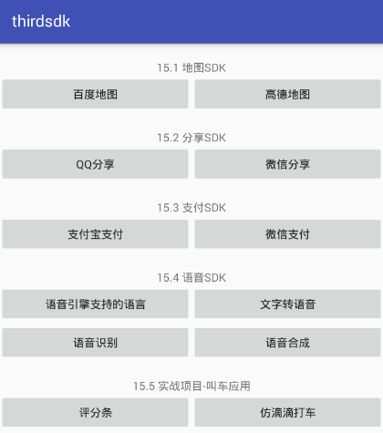

weixin工程的首页截图如下所示：

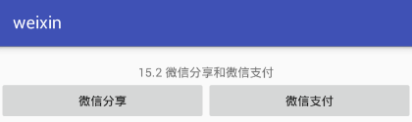

## 第16章 性能优化

### 演示说明

performance工程演示了App开发用到的常见性能优化技术，包括布局文件优化（减少重复布局、自适应调整布局、自定义窗口主题）、内存泄漏处理（内存泄漏的检测、内存泄漏的发生、内存泄漏的预防）、线程池管理（普通线程池、定时器线程池）、省电模式（监测当前电量、监测屏幕开关、休眠模式下的定时器处理），以及实战项目“网络图片缓存框架”。

通过本章的代码练习，应能掌握以下App的开发：网络图片缓存框架。

### 首页截图

performance工程的首页截图如下所示：

